Religion:
Spiseregler i de forskellige religioner:
Kristendom: Der findes ikke nogen spiseregler og det er som udgangspunkt tilladt at spise alt.
Islam: Man må ikke spise blod og svinekød, samtidig skal dyret være halalslagtet, før man som muslim må spise kødet.
Buddhist: Nogle buddhister er vegetarer, da det er forbudt at tage et andet liv. Det er imidlertid langt fra alle dem der bekender sig til buddhismen, der undlader at spise kød.
Jødedom: Jødedommen har en lang række spiseregler. De må ligesom muslimerne ikke spise svin og blod og dyret skal også være slagtet efter bestemte forskrifter, hos jøderne hedder det kosher. Derudover må man ikke blande kød og mælk.
Asatro: Her findes der ikke nogen spiseregler.

Matematik:

Opgave 1: Lokalet skal være 96 m2 for at overholde retningslinjerne. (24 x4)
Når lokalet er 7,5 m bredt skal bagvæggen minimum rykkes 12.8 m ned for at
retningslinjer kan overholdes. (96/7,5) Arealet af en firkant er længde x bredde.

Opgave 2: Her er der som udgangspunkt ikke en løsning, da det afhænger af, hvor i lokalet
eleverne vælger at placere scenen. Et forslag kunne se ud på følgende måde:

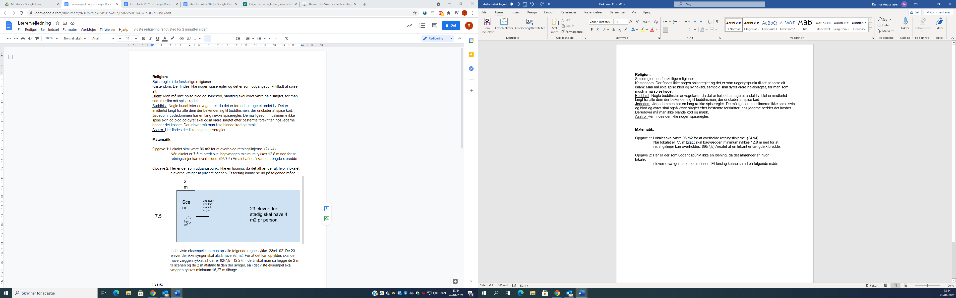
I det viste eksempel kan man opstille følgende regnestykke. 23x4=92: De 23
elever der ikke synger skal altså have 92 m2. For at det kan opfyldes skal de
have væggen rykket så der er 92/7,5= 12,27m, dertil skal man så lægge de 2 m
til scenen og de 2 m afstand til den der synger, så i det viste eksempel skal
væggen rykkes minimum 16,27 m tilbage.

Dansk og engelsk
Eleverne skal skrive en invitation til klassefesten på ml. 100-150 ord. De skal skrive i et fængende og levende sprog, og derfor skal invitationen som minimum indeholde to eksempler på billedsprog (metafor, sammenligning, symbol) samt et rim (enderim eller bogstavrim).
I kan evt. tale om afsender og modtagerforhold, samt elementære genrekrav til en invitation (fx tid, sted, klokkeslæt, tilbagemelding, hvad man skal medbringe, evt. påklædning).
Når invitationen er skrevet, skal eleverne oversætte den til engelsk.

Fysik
- Afstanden l findes ved at indsætte i den givne formel:
$$l=\frac{v^{2}·\sin\left(2·a\right)}{g}=\frac{{\left(8\frac{m}{s}\right)}^{2}·\sin\left(2·60\right)}{9,82\frac{m}{s^{2}}}≈5,6 m$$

- For at vurdere om flødebollen når ned til Beatrix kan man bestemme kastelængden på ny. Dette gøres igen ved at indsætte i formlen:

$$l=\frac{v^{2}·\sin\left(2·a\right)}{g}=\frac{{\left(8\frac{m}{s}\right)}^{2}·\sin\left(2·45\right)}{9,82\frac{m}{s^{2}}}≈6,5m$$
Da Beatrix står 8m fra kasteren, kommer flødebollen desværre ikke helt derned.

- Hvis man vil finde hastigheden flødebollen skal sendes afsted med for at nå ned til Beatrix har man to muligheder. Man kan isolerer hastigheden v i formlen således at man får:
$$v=\sqrt{\frac{l·g}{\sin\left(2·a\right)}}=\sqrt{\frac{8m·9,82\frac{m}{s^{2}}}{\sin\left(2·45\right)}}≈8,9\frac{m}{s}$$
Eller man kan opskrive den oprindelige formel, og løse for v:

$$8m=\frac{v^{2}·\sin\left(2·45\right)}{9,82\frac{m}{s^{2}}}$$
$⇕$ Ligningen løses for v vha. CAS-værktøjet WordMat.
$$v=-\frac{8,863407922464136·\left|m\right|}{\left|s\right|} ∨ v=\frac{8,863407922464136·\left|m\right|}{\left|s\right|}$$

Her er det kun den positive hastighed der giver fysisk mening i situationen. Derfor bestemmes hastigheden til 8,9 m/s.

Sprog
Russisk:
Kvinde/pizzabud: Goddag. Har de bestilt en pizza med pepperoni?
Mand: Ja, bedstemor elsker pizza med pepperoni.
Kvinde: Godt, det bliver 100 rubler.
Mand: værsgo'
Kvinde: Tak, farvel.

Tysk:
Halløj, Deres levering er klar!
De må undskylde forsinkelsen! Trafikken var som altid forfærdelig, og min knallert er jo heller ikke den hurtigste.
Jeg har lagt en folder med i posen! Så kan De samle stempler, og når De har samlet 9 stempler, så er den 10. pizza gratis på husets regning.
Næste gang kan De også bestille online. Her kan De også vælge ekstra ost som tilkøb på Pizzaen.

Fransk:
Goddag, frue! Her er Deres pizza. Fordi De har valgt vores nye specialitet, pizza med foie gras, får de en gratis croissant! Det bliver 11 euro, tak. Tak, god appetit og hav en god dag, farvel!

Spansk
Hej
• Hej
• Jeg kommer med pizzaen du har bestilt.
• Jeg har ikke ringet efter pizza.
• Har du ikke?
• Nej, jeg er ved at spise aftensmad lige nu og det er ikke pizza.
• Hvor mærkeligt. Du har altså ikke ringet efter en pizza med ost og skinke.
• Nej.
• Er du sikker?
• Ja, helt sikkert. Som jeg har sagt, var jeg ved at spise aftensmad.
• Det forstår jeg ikke. Er det her ikke San Miguel vej nummer 14?
• Nej, det er nummer 12.
• Ahh, så forstår jeg. Jeg har taget fejl af husnumrene. Undskyld. Det er min første dag.
• Det skal du ikke tænke på. Det er svært at se numrene ude fra vejen.
• Ok, jamen så farvel.
• Ja, farvel. Og pas på, når du går ind i haven i nummer 14. De har en lidt vild hund.

Samfundsfag
Ideologi: Ideen om, hvordan det samfund man lever i er, hvordan man mener, at det skal være, og hvordan man evt. skal ændre det.
Liberalisme: Staten skal være så lille som muligt, individet er stærkt og skal sørge for sig selv. Lave skatter mv. ”Enhver er sin egen lykkes smed”.
Socialisme: Staten skal være stor og stærk og vi skal betale høj skal for at finansiere den. Vi skal hjælpe hinanden så meget som muligt, særligt de svageste.
Konservatisme: Forskellige mennesker har forskellige forudsætninger. Kun de aller svageste skal hjælpes af staten. Staten skal have en vis størrelse så den kan sikre sig, at samfundets værdier og normer sikres.
Biologi
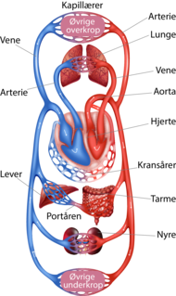
Efter en vild dans opdager en af drengene at hans hjerte banker vildt hurtigt. I biologi defineres puls som antallet af hjerteslag pr. minut. Altså hvis pulsen er 60 betyder det, at ens hjerte trækker sig sammen 60 gange i minuttet.
Figuren til højre viser blodkredsløbet i kroppen. På figuren er blodet med lavt iltindhold farvet blåt og blodet med højt iltindhold er rødt. Ved hvert hjerteslag sendes en portion blod fra hjertets højre side (venstre på figuren) gennem det lille kredsløb til lungerne, hvor det iltes. Samtidigt sendes iltet blod fra venstre side af hjertet (højre på figuren) gennem det store kredsløb rundt i kroppen til organer, hjerne og muskler. Når hjertet er i hvile (mellem hvert slag) fyldes hjertets venstre del med iltet blod fra lungerne, og hjertets højre del med afiltet blod fra kroppen.

I hvile er ens puls typisk 60-70 slag pr. minut. Man kan måle hvilepulsen, hvis man ligger sig ned og slapper af. Med pegefingeren kan man på siden af halsen mærke pulsen, som en ”banken”. Hvert ”bank” svarer til at hjertet trækker sig sammen. Det er nemmest at tælle hjerteslag på 15 sekunder og så gange med 4 for at få pulsen. Prøv evt. selv.
Nogle elever beslutter sig for at se hvor høj deres puls kan blive, så de sætter et svedigt nummer på og giver den gas på dansegulvet. Da nummeret er slut måler de deres puls.
Resultat fra forsøget:
 | Ida | Andreas | Simone | Thomas | Jeppe
Puls slag på 15 sek. | 47 | 44 | 51 | 48 | 42
Puls (slag pr. minut) | $$4·47=188$$ | $$4·44=176$$ | $$4·51=204$$ | $$4·48=192$$ | $$4·42=168$$

- Beregn elevernes puls som slag pr. minut (se tabel)
- Giv et bud på hvorfor deres puls er steget? Tænk på at når musklerne skal arbejde, skal de bruge energi som de får fra respirationsprocessen:
$$C_{6}H_{12}O_{6}+6 O_{2}→6 CO_{2}+6 H_{2}O+energi$$
Svar: Når muskler arbejder mere under dansen, skal de bruge mere energi. De skal altså lave mere respiration. Dette kræver både mere glucose, $C_{6}H_{12}O_{6}$ og mere ilt, $O_{2}$. For at sikre en øget tilgang til ilt og glucose, reagerer kroppen ved at øge pulsen. Når pulsen stiger pumpes blodet i højere grad forbi lungerne i det lille kredsløb - herved stiger iltindholdet i blodet. Samtidigt pumpes også mere blod ud til musklerne, som dermed kan optage mere ilt og lave mere respiration.
- Hvorfor stiger elevernes puls ikke lige meget? Her kan det være en fordel at vide at Jeppe og Ida dyrker fodbold på højt niveau, mens Simone slet ikke dyrker noget sport. Andreas dyrker heller ikke meget sport, men han er også lidt genert, og gav den måske ikke helt så meget gas på dansegulvet som de andre.
Svar: Jeppes og Idas puls stiger mindre. Personer der dyrker meget sport har tilpasset deres krop til en højere arbejdsbelastning på andre måder. De har måske større lungevolumen, så de ilter blodet bedre. Desuden har de måske flere små blodkar, der forsyner musklerne end de utrænede personer. Endelig kan indholdet af røde blodceller i deres blod være højere - det er de røde blodceller, der transporterer ilten rundt og jo flere man har, jo bedre iltes musklerne. Dermed behøver pulsen ikke være så høj som ellers. Hvis man ikke er ligeså aktiv under dansen (som fx Andreas) kræver musklerne mindre ilt og derfor stiger pulsen mindre (end fx Thomas’s og Simones puls).
- Der findes en grænse for hvor mange gange gange hjertet kan slå pr. minut. Dette kaldes max.pulsen og den afhænger blandt andet af ens alder. En tommerfingerregel siger:
$$\max{puls}=220-ens alder$$
Er der nogle af eleverne som opnår deres max puls?
Hvis vi antager at eleverne er 15 år vil deres maxpuls være 205. Simone må altså siges at være maksimalt presset. Hendes hjerte slår så mange gange i minuttet, som det overhovedet kan. Man kan normalt kun arbejde kort tid når maxpulsen nås.

